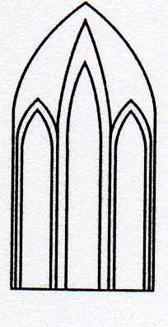
Catedral Anglicana St Paul´s
Valparaíso
Música en las Alturas
Domingo 29 de abril, 2018
12:30 Horas
Entrada liberada

P R O G R A M A

Obras para contrabajo solo
Contrabajo: Gonzalo Venegas Z.
Invitado: Cristóbal Caballero

Domenico Gabrielli: Ricercare N.1

Johann Sebastian Bach: Bourré 1 y 2 Suite N.3 para cello

Johann Sebastian Bach: Invención N.1 a dos voces en Do Mayor

George Philippe Telemann: Aria a dos voces

Jean Philippe Rameau: Tambourin a dos voces

John Hall: Statements and variants

Francois Rabbath: Inty Raimy

Francois Rabbath: Homenaje a Paganini

Domenico Dragonetti: Valses N. 8,11 y 12

_______________________________________
saintpaulchurchvalpo@gmail.com
www.saintpaulchile.cl
https://facebook.com músicaenlasalturasvalparaíso
Twitter @IglesiaStPaul

